**TUGAS BESAR 01**

**SIMULASI DAN KONFIGURASI JARINGAN SEDERHANA**

**IF3130 – JARINGAN KOMPUTER**

**Disusun oleh:**

13520034 - Bryan Bernigen

**Institut Teknologi Bandung**

**Jl. Ganesha NO. 10, Bandung 40132**

**2022**

# Pendahuluan

Jaringan komputer merupakan kumpulan perangkat yang saling terhubung dan dapat berkomunikasi satu dengan yang lainnya. Perangkat pada jaringan tersebut berkomunikasi satu dengan yang lain menggunakan protokol komunikasi dan jalur komunikasinya dilakukan melalui kabel atau nirkabel. Agar pesan yang disampaikan suatu perangkat sampai ke perangkat yang dituju, perlu dilakukan routing. Routing sendiri merupakan proses transfer paket dari suatu router ke router lainnya. Proses tersebut bekerja pada layer 3 OSI model yakni pada network model.

Komunikasi pada layer 3 dilakukan melalui IP. Namun komunikasi tidak dapat dilakukan begitu saja. Walaupun perangkat kita tahu IP perangkat tujuan, namun paket kita belum tentu sampai jika perangkat kita tidak terhubung secara langsung dengan tujuan. Jika diantara perangkat kita dengan perangkat tujuan dihubungkan dengan beberapa router, maka router tersebut harus dikonfigurasi terlebih dahulu. Router harus tahu kemana paket tersebut diteruskan agar dapat sampai tujuan. Konfigurasi router dapat dilakukan secara manual maupun otomatis. Jika secara manual, maka kita harus mengkonfigurasi seluruh jaringan yang ada untuk setiap router, sedangkan jika secara otomatis, kita dapat menggunakan algoritma tertentu.

Pembelajaran mengenai jaringan tersebut cukup mahal dan rumit jika perlu dilakukan secara langsung karena kita butuh beberapa perangkat seperti PC, router, switch, dan lain-lain. Oleh karena itu, cisco packet tracer dapat membantu dalam menyimulasikan jaringan tersebut di komputer. Cisco packet tracer dapat menyimulasikan cara perangkat berkomunikasi satu sama lain. Cisco packet tracer juga dapat menyimulasikan routing tiap perangkat agar perangkat dapat berkomunikasi satu sama lain seperti di dunia nyata. Dengan cisco packet tracer, maka kita dapat memahami cara jaringan bekerja dengan murah dan mudah, yakni dengan menyimulasikan jaringan tersebut di aplikasi dan mengonfigurasi semua perangkat agar sesuai dengan dunia nyata.

.

## Isi

## Mengakses CLI Router via Console

## Mengakses CLI Router via Console

Gambar . Enabled (kiri) vs Disabled(kanan)

Gambar . Before (kiri) vs After (kanan) enable password jarkom dan secret informatika

Gambar . jarkom (kiri) vs informatika (kanan) sebagai input

Gambar . jarkom, informatika, dan labtek5 sebagai input saat memulai console

Gambar . jarkom, labtek5, dan informatika sebagai input saat melakukan enable console

Gambar . tampilan console setelah ditambah MOTD

Gambar . Command untuk membuat switch seperti requirement

Gambar . Hasil setelah dimasukkan erenonly, enable, lalu erenjeger secara berturut-turut

## Konfigurasi IP address

|  |
| --- |
|  |
|  |
|  |

Gambar . Status ketiga perangkat

|  |  |  |
| --- | --- | --- |
| From | To | Result |
| R2 | SW |  |
| R3 |  |
| SW | R2 |  |
| R3 |  |
| R3 | SW |  |
| R2 |  |

Gambar . Tabel saling ping R2,R3, dan SW1

## Konfigurasi remote access via Telnet

|  |
| --- |
|  |
|  |
|  |

Gambar . konfigurasi telnet pada ketiga perangkat

|  |  |  |
| --- | --- | --- |
| From | To | Result |
| R2 | SW |  |
| R3 |  |
| SW | R2 |  |
| R3 |  |
| R3 | SW |  |
| R2 |  |

Gambar . Tabel saling melakukan telnet antara R2,R3, dan SW1

## Save configuration

|  |
| --- |
|  |
|  |
|  |

Gambar . Backup ketiga perangkat

## Konfigurasi Static Routing

|  |  |  |
| --- | --- | --- |
| From | To | Result |
| PC1 | R1 |  |
| R1 | R2 |  |
| PC2 | R2 |  |
| PC1 | PC2 |  |

Gambar .Tabel ping PC1,R1,R2, dan PC2

|  |
| --- |
|  |
|  |

Gambar . IP Route Router1 (atas) dan Router 2 (bawah)

|  |
| --- |
|  |
|  |

Gambar . Sebelum (atas) dan sesudah (bawah) penambahan static routing

|  |  |  |
| --- | --- | --- |
| From | To | Hasil |
| PC1 | Loopback R1 |  |
|  | Loopback R2 |  |
|  | Loopback R1 |  |
|  | Loopback R2 |  |

Gambar . Tabel Ping dari PC1 dan PC2 ke loopback R1 dan loopback R2

## Konfigurasi Default Routing

Gambar . Routing table Router 1 setelah diberi default configuration

|  |  |  |
| --- | --- | --- |
| From | To | Hasil |
| PC1 | PC2 |  |
| Loopback R2 |  |

Gambar . Hasil ping PC1 ke PC2 dan Loopback R2

|  |  |  |
| --- | --- | --- |
| From | To | Hasil |
| PC2 | PC1 |  |
| Loopback R1 |  |

Gambar . Hasil ping PC2 ke PC1 dan loopback R1

## Konfigurasi Routing dengan OSPF

|  |
| --- |
|  |
|  |

Gambar . Hasil show ip OSPF neighbour router 1 (atas) dan router 2 (bawah)

|  |
| --- |
|  |
|  |

Gambar . IP route router 1 (atas) dan router 2 (bawah)

|  |
| --- |
|  |
|  |

Gambar . Hasil ping R1 ke R2 (atas) dan R2 ke R1 (bawah)

## Pemetaan Jaringan di ITB

|  |  |  |
| --- | --- | --- |
| Lokasi | Sumber | Hasil |
| Labtek V | Pribadi |  |
| Labtek VI | Pribadi |  |
| Labtek VII | Owen |  |
| Labtek VIII | Owen |  |
| GKU T | Owen |  |
| GKU B | Owen |  |
| Perpustakaan | Pribadi |  |
| Selasar Plano | Vito |  |
| Gedung Sipil | Vito |  |
| Gedung TI | Pribadi |  |

Gambar . Hasil ping dari 10 lokasi berbeda di ITB

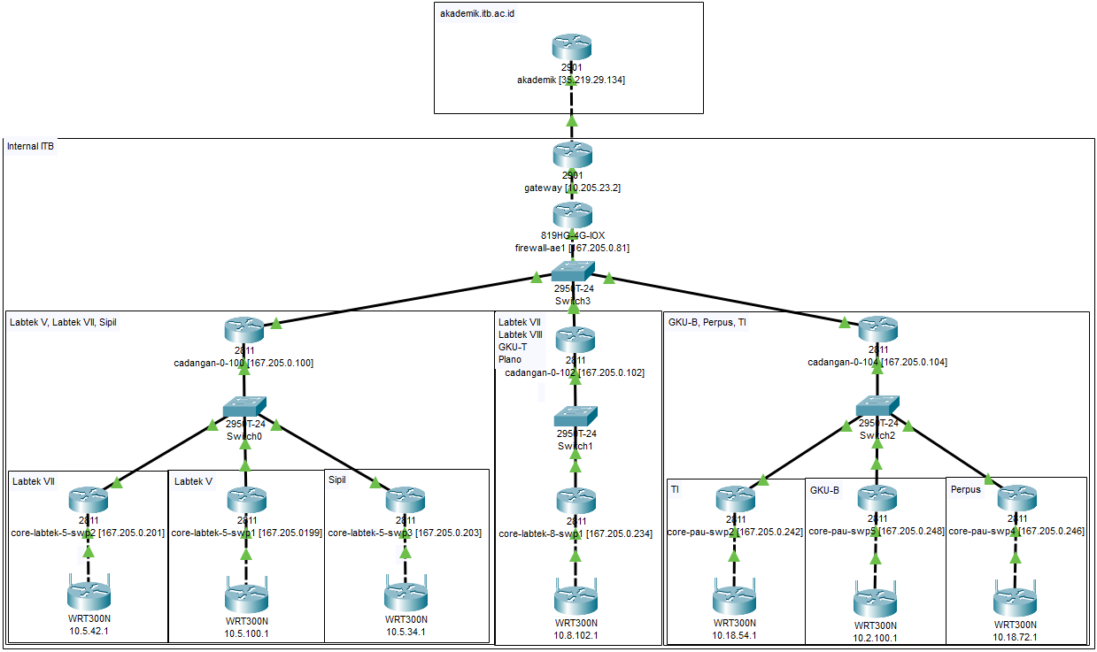

Gambar . Topologi Jaringan ITB

# Pengolahan Data

## Mengakses CLIU Router via Console

## Mengakses CLI Router via Console

1. Enable digunakan untuk memperbolehkan user mengakses command-command yang dapat menambah, mengurangi ataupun mengubah data seperti mkdir, erase, configure, dll. Sedangkan command yang dapat diakses tanpa mengeable lebih ke melihat data saja
2. Password dan secret digunakan untuk menambah keamanan saat mau menggunakan command enable. Password disimpan tanpa di hash sedangkan secret di hash.
3. Jika ada secret, maka secret yang digunakan untuk mengamankan privileged exec sedangkan jika tidak ada secret, password yang digunakan.
4. Untuk mengamankan perangkat lebih jauh, password dapat diterapkan pada console sehingga untuk mengakses console, user butuh untuk memasukkan password. Password console dapat merupakan password berbeda dari password untuk enable.
5. Banner motd digunakan untuk menampilkan teks pada console ketika console pertama kali dibuka. tanda # digunakan untuk menandakan karakter pembuka dan karakter penutup. Tanda # sebenarnya dapat diganti dengan karakter lainnya yang pasti tidak akan digunakan di teks karena karakter pertama yang ada setelah “banner motd” akan dianggap sebagai awal dan akhir teks yang ditampilkan

## Konfigurasi IP address

1. Ketika suatu interface sudah disetel dan di bind dengan ip address dan subnet mask tertentu, interface tersebut akan siap untuk digunakan. Setelah siap, kita akan memasukan no shutdown agar status interface tersebut akan berubah dari down menjadi up.
2. Ping dapat digunakan untuk mengecek apakah suatu perangkat dapat berkomunikasi dengan perangkat yang di ping tersebut. Hasil dari command tersebut merupakan persentase keberhasilan komunikasi antara kedua perangkat tersebut

## Konfigurasi remote access via Telnet

1. line vty merupakan command untuk membentuk telnet yakni command yang memungkinkan perangkat kita diakses secara remote dari perangkat lain. Nilai 0 15 menandakan bahwa terdapat 16 jalur yang terbuka yakni 0...15. password sendiri digunakan untuk memberikan pengamanan berupa password ketika telnet diinisialisasi oleh perangkat lain secara remote.
2. Jika telnet berhasil diinisalisasi, maka perangkat kita dapat diakses oleh perangkat lain yang dapat menjangkau perangkat kita. Lalu ketika telnet diinisialisasi, password akan ditanyakan dan hanya password yang benar yang diberikan akses untuk mengendalikan perangkat kita secara remote.

## Save configuration

1. perangkat yang sudah di backup akan memiliki file running-config atau file lain sesuai dengan nama file ketika backup dilakukan. Jika terdapat file bacup tersebut, perangkat kita akan mempertahankan konfigurasi yang telah disetel sebelumnya seperti ip address, interface komunikasi, password, telnet, dan lain-lain.

## Konfigurasi Static Routing

1. Tidak semua ping berhasil karena hanya perangkat yang terhubung secara langsung dengan satu sama lain yang dapat mengeping satu sama lain. PC1 yang tidak terhubung secara langsung dengan PC2 tidak dapat saling mengeping.
2. Tabel routing tiap router berisi informasi mengenai ip mana saja yang terkoneksi dengan router kita termasuk subnet dan interfacenya. tanda C menyatakan bahwa router tersebut terkoneksi dengan ip tersebut sedangkan L menyatakan ip router kita pada lokal network tertentu. Sebagai contoh c 11.11.11.0/24 merupakan network yang terhubung dan L 11.11.11.1/32 merupakan ip router tersebut di network 11.11.11.0/24
3. Tanda S pada tabel routing merupakan indikasi bahwa sudah terdapat static routing pada router tersebut. Static routing menunjukkan bahwa jika suatu router menerima paket untuk ip tertentu dari interface xxx, maka router akan meneruskan paket tersebut ke interface yyy. S 22.22.22.0/24 via 172.16.12.2 pada router 1 menandakan bahwa jika router 1 mendapat paket untuk network 22.22.22.0/24, maka ia akan meneruskan paket tersebut ke perangkat dengan ip 172.16.12.2
4. Setelah menambahkan static routing, perangkat yang tidak terhubung langsung sudah dapat mengirim data satu sama lain karena sekarang router tahu kemana mereka harus meneruskan paket jika tujuan paket tidak ada di tabel routing pribadi. Dengan demikian seluruh perangkat pada topologi 3 dapat mengirim data ke satu sama lain

## Konfigurasi Default Routing

1. S* pada routing table menandakan bahwa secara default, semua paket yang tidak ditemukan tujuannya di routing table akan diteruskan melalui port tersebut. Pada contoh R1, seluruh paket yang tidak ditemukan di routing table R1 akan diteruskan melalui 172.16.12.2
2. Setelah mengganti static routing menjadi default routing, konektivitas PC1 ke PC2 dan PC1 ke loopback R2 masih terjalin dengan baik. Hal tersebut karena paket ke PC2 atau ke loopback R2 diteruskan melalui default gateway yang pada hakekatnya sama dengan static routing sebelumnya.
3. Konektivitas PC2 dengan PC1 dan PC2 dengan loopbakc R1 juga masih terjaga dengan baik karena alasan yang sama dengan 5.7.2.

## Konfigurasi Routing dengan OSPF

1. OSPF sudah berjalan dengan sempurna karena OSPF dapat mendeteksi OSPF lain yang bersebelahan dengan dirinya. Seperti pada gambar, R1 dapat mendeteksi OSPF 172.16.12.2 yang merupakan IP R2
2. tanda O pada routing table menandakan bahwa jalur tersebut merupakan OSPF. pada tabel routing R1, didapatkan bahwa 22.22.22.0 merupakan OSPF dan dapat dicapai melalui 172.16.12.2 yaitu router 2. hal tersebut juga yang terjadi di R2.
3. dengan OSPF, kedua PC masih dapat menghubungi satu sama lain karena OSPF hanyalah protokol untuk melakukan routing secara otomatis sehingga tidak perlu dimasukkan satu per satu. Cukup yang bersebelahan secara langsung.

## Pemetaan Jaringan di ITB

1. Dari hasil tracert, diperoleh bahwa Labtek VII, Labterk VIII, GKU-T, dan Selasar plano menggunakan router yang sama untuk masuk ke dalam jaringan. Labtek V, Labtek VI, dan Sipil menggunakan router yang berbeda untuk tahap awal lalu ketiga lokasi tersebut sama-sama menuju ke cadangan 0-100. Begitu pula dengan GKU-B, TI, dan perpus yang awalnya saling beda namun akhirnya terpusat ke cadangan 0-104. Dari cadangan 0-100, cadangan 0-102, dan cadangan 0-104, seluruh router menuju firewall 167.205.0.81 lalu menuju gateway 10.205.23.
2. Beberapa lokasi memiliki routing yang sama karena lokasi tempat sampel diambil tidak berbeda jauh sehingga perangkat masih terhubung ke router yang sama. Jika diperhatikan dengan baik, beberapa lokasi yang memiliki konfigurasi routing yang sama merupakan daerah yang berdekatan. Oleh karena itu, didapat bahwa pembagian router cadangan di ITB adalah sebagai berikut

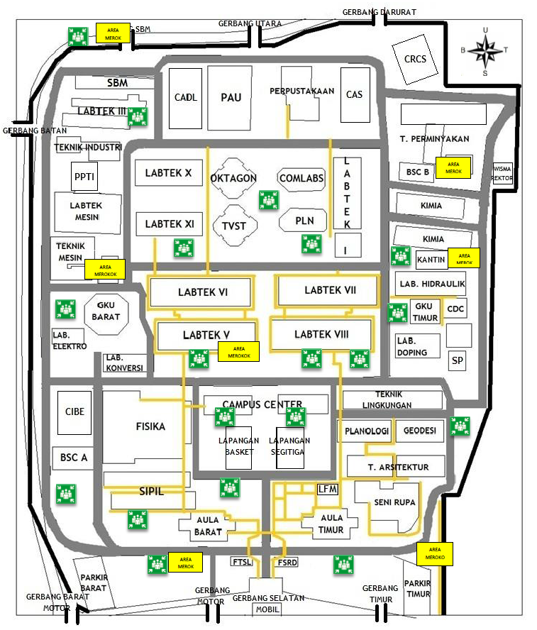



merah: cadangan-0-104

ungu: cadangan-0-100

biru: cadangan-0-102

# Kesimpulan

Cisco packet tracer dapat digunakan untuk menyimulasikan suatu jaringan di dunia nyata maupun suatu jaringan yang belum ada dengan membuat salinannya di komputer. Dengan demikian kita dapat menganalisis suatu jaringan yang sudah ada atau akan dibangun dengan mudah. Kita dapat menyimulasikan cara suatu perangkat berkomunikasi dengan yang lainnya, menyimulasikan ip addres setiap perangkat, interface yang terhubung, kabel yang digunakan untuk berkomunikasi, static atau default routing yang dipakai, default gateway, dan masih banyak simulasi lainnya yang dapat dilakukan. Dengan demikian cisco packet tracer sangat baik untuk digunakan dalam uji coba pengembangan suatu jaringan atau pemeliharaan jaringan atau hal lainnya yang berhubungan dengan jaringan karena hal tersebut akan menurunkan cost karena produk dapat disimulasikan terlebih dahulu sebelum benar-benar dipasang.